ФЕДЕРАЛЬНОЕ ГОСУДАРСТВЕННОЕ АВТОНОМНОЕ ОБРАЗОВАТЕЛЬНОЕ УЧРЕЖДЕНИЕ ВЫСШЕГО ОБРАЗОВАНИЯ «САМАРСКИЙ НАЦИОНАЛЬНЫЙ ИССЛЕДОВАТЕЛЬСКИЙ УНИВЕРСИТЕТ ИМЕНИ АКАДЕМИКА С.П. КОРОЛЕВА»

Институт информатики и кибернетики

Специальность Лазерная техника и лазерные технологии

Отчет по лабораторной работе № 1

Выполнили студенты: Алейников К.А. и Космынин П.М.

Группа: 6101-120305D

Самара 2024

Записать следующее выражение на языке программирования python, присвоить результат переменной *y*:

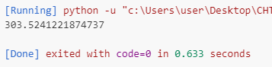

Рисунок 1 – Первое задание

Записать на языке python следующее выражение, присвоить значение переменной x и показать на экран через функцию print(x):

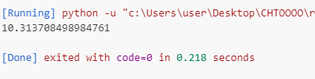

Рисунок 2 – Второе задание

Рассчитать также:

1. 
2. 
3. 

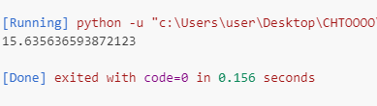

Рисунок 3 – Третье(1) задание

photo_2024-09-17_13-49-09

Рисунок 4 –Третье(2) задание

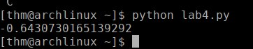

Рисунок 5 – Третье(3) задание

Посчитать и показать значение выражения:

 в точках 1, 10, 1000

с помощью функций из библиотеки numpy.

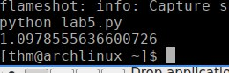

Рисунок 6 – Четвертое задание